七下历史复习提纲（24中）
第一单元 繁荣与开放的社会
第1课 繁盛一时的隋朝
一、隋朝的建立、统一和灭亡
1、隋的建立：581年，杨坚（隋文帝）夺取北周政权，建立隋朝，定都长安。
2、隋的统一：时间：589年，隋朝灭陈，统一南北。
3、隋的灭亡：暴政引起农民起义，公元618年，隋炀帝在江都被部将杀死，隋朝灭亡。
隋文帝在位时期，国家统一、安定，人民负担较轻，经济繁荣发展，史称隋文帝的统治为“开皇之治”。

★二、大运河的开通
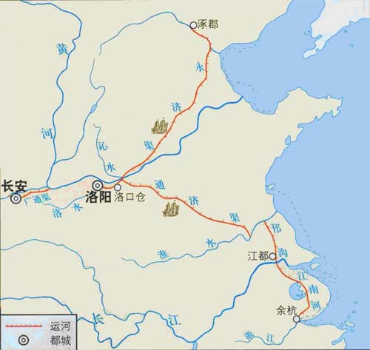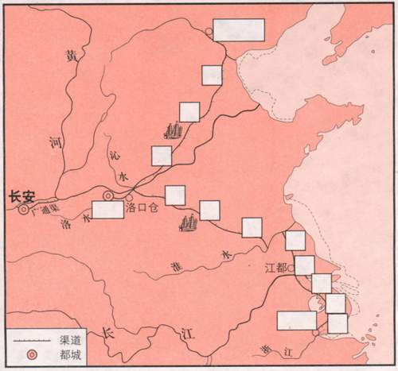
目的：为了加强南北交通，巩固隋王朝对全国的统治。
时间、人物：隋炀帝从605年到610年，开通了一条纵贯南北的大运河。
中心、起始点：以洛阳为中心，北达涿郡，南至余杭。
长度及地位：全长两千多公里，是古代世界最长的运河。
四个组成部分（自北向南）：永济渠、通济渠、邗沟、江南河。
连接五条河流（自北向南）：海河、黄河、淮河、长江、钱塘江。
开通的作用：大大促进了我国南北经济的交流。

第2课 “贞观之治”
一、唐朝的建立
618年，李渊建立唐朝，定都长安。李渊就是唐高祖。

二、“贞观之治”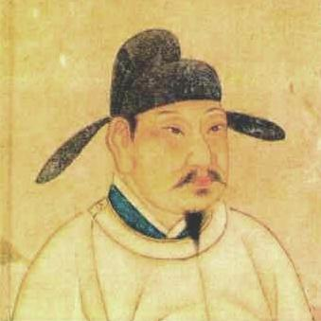
1、背景：玄武门之变
★2、唐太宗采取措施：①发展生产，轻徭薄赋②戒奢从简③合并州县，革除“民少吏多”的弊政 ④任用贤才，虚心纳谏 著名谏臣：魏征。房玄龄和杜如晦，人称“房谋杜断”。
3、效果：政治清明，经济繁荣，国力强盛。历史上称当时的统治为“贞观之治。

第3课 “开元盛世”
一、“开元之治”
唐玄宗即位以后，“励精为治”：
- 展生产②崇尚节俭③任用贤臣 姚崇④重视吏治 史称“开元之治”。
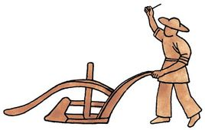
二、盛世经济的繁荣
1、农业方面：①兴修大型水利工程。
②农耕技术提高：水稻广泛采用育秧移植栽培。
③茶风盛行：唐朝出现了世界上第一部茶叶专著《茶经》，作者陆羽被后人称为“茶神”。饮茶之风开始在唐朝盛兴。
④蔬菜新品种⑤生产工具的改进：出现新的农业工具──曲辕犁；创制新灌溉工具──筒车。
2、手工业方面：①丝织技术高超：花色品种多。
②陶瓷业：越窑青瓷、邢窑白瓷、唐三彩（低温彩釉陶器）。
3、商业繁荣：①著名的大都市：长安、洛阳、扬州、成都。
②长安城：城内分为坊和市，坊是居民宅区，市为繁荣的商业区。
长安既是当时各民族交往的中心，又是一座国际性的大都市
4、“开元盛世”：唐玄宗统治前期，政治清明，经济空前繁荣，仓库充实，人口明显增加，唐朝进入了全盛时期，历史上称为“开元盛世”。

三、唐玄宗统治后期，由于他贪图享乐，宠爱杨贵妃，不理政事，任用奸臣，造成朝政混乱，导致以边将安禄山和史思明为首的叛乱，历史上把这一事件称为“安史之乱”。安史之乱后，唐朝由盛转衰。
公元9世纪后期，爆发的唐末农民起义瓦解了唐朝的统治，907年唐朝灭亡，中国陷入第三次分裂割据：出现了五代十国的局面。

拓展：秦亡汉兴，隋亡唐兴，有什么共同之处？
秦亡汉兴，隋亡唐兴的相同点：①秦隋都是在完成统一后很快灭亡的。秦隋后期都爆发了大规模的农民起义，灭亡的原因都是统治者残暴无道，政治黑暗，滥用民力，经济倒退，人民生活困苦，社会矛盾尖锐。②汉唐的兴起都是统治者吸取前朝的教训，都出现了繁荣的局面并且都成为影响当时世界的大国；汉唐两朝初的统治者，都勤于政事，轻徭薄赋，发展生产，都整顿吏治，任用贤良。

第4课 科举制的创立
一、科举制的诞生
1、隋文帝时，开始用分科考试的方法来选拔官员
2、隋炀帝时，正式设置进士科，按考试成绩选拔人才。我国科举制度正式诞生。
3、意义：①从此门弟不高的读书人，可以凭才学做官
②选拔官吏的权力，从地方集中到朝廷。

二、科举制的完善
唐太宗：①扩充国学的规模 ②进士科考中第一名的，称状元
武则天：开创殿试和武举
唐玄宗：诗赋成为进士科主要的考试内容

人物贡献总结：
人物 | 贡献
隋文帝 | 开始用分科考试的方法选拔官员 | 诞生阶段
隋炀帝 | 正式设置进士科，科举制正式诞生 | 诞生阶段
唐太宗 | 扩充国学的规模，考中第一名称状元 | 完善阶段
武则天 | 殿试、武举 | 完善阶段
唐玄宗 | 诗赋成为进士科主要的考试内容 | 完善阶段
三、科举制的影响
①改善了用人制度 ②促进了教育事业的发展 ③促进了文学艺术的发展，大大有利于唐诗的繁荣。
延续时间：科举制在我国封建社会延续了一千三百多年，直到清朝末年才被废除。

第5课 “和同为一家”
一、知识链接
唐太宗以较为开明的民族政策，赢得各族的拥戴，尊奉他为各族的“天可汗”
唐朝时，唐太宗和武则天在今新疆地区先后设立了管辖西域的最高行政和军事机构──安西都护府和北庭都护府。

二、西南──吐蕃
1、吐蕃人是今天藏族的祖先。
2、7世纪前期，松赞干布统一青藏高原，定都逻些。
3、文成公主嫁给松赞干布，密切了唐蕃经济文化交流，增进了友好关系。
4、8世纪初，唐朝又把金城公主嫁到吐蕃。赞普尺带珠丹上书唐朝皇帝说：吐番和唐朝已经“和同为一家”。

第6课 对外友好往来
一、知识链接
隋唐对外交往比较活跃，在世界上享有很高的声望，各国人称中国人为唐人。
隋唐对外的特点：活跃、频繁、开放

二、唐与日本的关系──遣唐使和鉴真东渡
1、隋唐时，中日两国交往密切。日本的遣唐使、留学生和留学僧来唐学习。
目的：更好的吸取唐朝文化。
2、唐朝赴日本的使节和僧人中，最有影响的是鉴真（唐玄宗时），六次东渡日本，辛勤不懈的传播唐朝文化。他精心设计的唐招提寺，被日本视为艺术明珠。

三、唐与天竺的关系──玄奘西游
唐朝时中国与天竺交往频繁，最杰出的使者是高僧玄奘。唐太宗时，他从长安出发，前往天竺，那烂陀寺游学。
以亲身见闻写成《大唐西域记》。这部书是研究中亚、印度半岛以及我国新疆地区历史和佛学的重要典籍。

五、拓展：《西游记》中关于唐僧的描述与历史上的真人有哪些区别？
相同点：都具有远大的理想、坚强的意志和百折不挠的精神。
不同点：身世不同。历史上的唐僧是一位求经的苦行僧，而小说中的唐僧是一位神僧；取经过程不同。历史上的唐僧是孤身一人前往天竺取经，而小说中的唐僧有神通广大的四个徒弟护驾，许多故事情节被神话了；人物形象不同，历史上的唐僧意志坚定，而小说中的唐僧显得过于软弱。
第7课 辉煌的隋唐文化（一）
文学：诗歌
1、唐朝是诗歌创作的黄金时期，流传至今的有两千多位诗人的近五万首诗歌。
2、代表诗人：
①李白（盛唐）──“诗仙”（《早发白帝城》、《蜀道难》）
②杜甫（盛－衰）──“诗圣”“诗史”（“三吏”“三别”）
《三吏》：《石壕吏》、《新安吏》、《潼关吏》
《三别》：《新婚别》、《垂老别》、《无家别》
③白居易（中唐）──《秦中吟》《新乐府》，诗歌反映现实生活。
总结：
代表人物 | 生活时期 | 代表著作 | 诗歌特点 | 人称
李白 | 盛唐时期 | 《早发白帝城》《蜀道难》 | 即豪迈奔放，又清新飘逸，而且想象丰富，意境奇妙，语言轻快。 | “诗仙”
杜甫 | 由盛转衰 | “三吏”、“三别” | 或气魄雄浑，或沉郁悲怆，语言精练凝重。诗称“诗史”。 | “诗圣”
白居易 | 唐朝中期 | 《秦中吟》《新乐府》 | 反映现实生活，讽喻社会，同情人民。诗歌直白如话，通俗易懂。

第二单元 经济重心的南移和民族关系的发展
第9课 民族政权并立的时代
一、契丹的兴起和陈桥兵变
1、10世纪初，契丹首领阿保机，统一契丹各部，建立契丹国（有时称契丹，有时称辽），都城在上京。阿保机就是辽太祖。
2、960年，后周大将赵匡胤在陈桥驿兵变，建立宋朝，以开封为东京，史称北宋。
3、联系：七年级上册学过的曾经统一黄河流域的人物或政权（东汉末的曹操、氐族符坚建立的前秦、鲜卑族建立的北魏）

二、辽、宋、夏的和战
1、宋与辽──澶渊之盟
（1）背景：宋真宗统治时，澶州之战，寇准力劝皇帝亲征，宋军士气大振，打退辽军。
（2）内容：辽朝退兵，宋给辽岁币。辽宋之间保持和平局面。
（3）评价：一分为二评价。①宋每年给辽岁币，增加了老百姓负担，对宋来说也是屈辱的。②但这个条约也使辽宋之间保持了很长时间的边境和平，这样有利于经济的恢复和发展，特别是双方在边境地区贸易的发展。
2、宋与夏和战
（1）11世纪前期，党项首领元昊称大夏国皇帝，都城在兴庆（今宁夏银川），史称西夏。
（2）宋夏议和：元昊向宋称臣，宋给西夏岁币。

三、金和南宋的对峙
1、12世纪初期，女真杰出首领阿骨打，起兵抗辽，建立金，都城会宁（今黑龙江阿城）。阿骨打就是金太祖。
2、1125年，金先灭了辽。1127年，北宋被金灭亡，赵构登上皇位，定都临安（今浙江杭州），史称南宋。
3、抗金英雄：岳飞 郾城大捷 收复建康
4、宋金和议：宋高宗和秦桧以“谋反”罪杀害了岳飞后，宋金达成和议，南宋向金称臣，并给金岁币，双方以淮水至大散关一线划定分界线。

政权 | 建立民族 | 建立时间 | 建立者 | 都城
契丹（辽） | 契丹 | 10世纪初（916年） | 辽太祖阿保机 | 上京
宋（北宋） | 汉族 | 960年 | 宋太祖赵匡胤 | 东京
大夏（西夏） | 党项 | 11世纪前期（1038年） | 元昊 | 兴庆
金 | 女真 | 12世纪初期（1115年） | 金太祖阿骨打 | 会宁
宋（南宋） | 汉族 | 1127年 | 宋高宗赵构 | 临安

第10课 经济重心的南移
一、南方农业的发展
1、原因：从唐朝中晚期至五代、宋代：①南方战乱少；②南迁的中原人带来了先进的技术和劳动力；③自然条件的变化；
2、表现：①引进新品种──从越南引进占城稻。②太湖流域的苏州、湖州，成为重要的粮仓，“苏湖熟，天下足”，水稻在宋朝跃居粮食产量首位
④棉花种植，扩展到长江流域
⑤茶树的栽培有很大发展，江南的丘陵地区新辟许多茶园。

二、南方手工业的兴旺
1、纺织业和棉织业：蜀地的丝织品“号为冠天下”；江浙丝绸产量高；从海南岛兴起的棉织业，南宋已发展到东南沿海地区。
2、制瓷业：宋代是中国瓷器史上的辉煌时代。南宋时，江南地区已成为我国制瓷业重心。浙江哥窑烧纸的冰裂纹瓷器。北宋兴起的景德镇，发展成著名的瓷都。
3、造船业：宋朝的造船业居世界首位，广州、泉州造船业发达。

三、南方商业的繁荣
1、商业都市：南宋时最大的商业都市是临安，其繁荣程度远远超过北宋时的开封，而且还出现有早市、夜市“买卖昼夜不绝”。还有各种小贩、货郎走街串巷叫卖。
2、海外贸易：广州、泉州是闻名世界的大商港，政府鼓励海外贸易，在主要港口设立市舶司，加以管理。
3、最早的纸币：北宋前期，四川地区出现交子，是世界上最早的纸币。南宋时，纸币发展形成与铜钱并行的货币。纸币的产生，有利于商业发展。

四、结论：从唐朝中后期开始的经济重心南移，到南宋最后完成。政府的财政收入，主要来自于南方特别是东南地区。（“国家根本，仰给东南”）
总结：
类别 |  | 发展成就
农业的发展 | 粮食作物 | 占城稻的引进与推广；苏湖成为粮仓；水稻产量居粮食产量首位
农业的发展 | 经济作物 | 棉花、茶树的种植和栽培得到推广
手工业的发展 | 纺织业 | 南方丝织业胜过北方；棉织业发展到东南沿海地区
手工业的发展 | 制瓷业 | 江南地区成为制瓷业重心；浙江哥窑烧制冰裂纹瓷；景德镇成为瓷都
手工业的发展 | 造船业 | 居世界首位，广州、泉州造船业发达
商业的繁荣 | 商业都市 | 杭州是南宋时最大的商业都市
商业的繁荣 | 对外贸易 | 在当时世界上占有重要地位；广州、泉州是大商港；对外贸易范围扩大；外贸收入是朝廷财政收入的重要 来源
商业的繁荣 | 货币 | 北宋四川地区出现世界上最早的纸币交子。

第11课 万千气象的宋代社会风貌
一、衣食住行等习俗的变化
1、衣：北宋初年，崇尚节俭。各级官员服色有严格规定，百姓只穿黑白两色衣服。劳动者多穿小袖狭身的短衣。妇女缠足的陋习逐渐传开。
2、食：北宋肉食以羊肉为多，南宋时南方人吃鱼多。宋代时，北方以面食为主，南方以稻米为主。
3、住：百姓住房多为低矮茅屋，贵族宅第宏丽，前堂后寝，两侧有耳房和偏院。
4、行：宋代缺马，多用牛车，也有驴车。达官贵人出门乘轿，士大夫一般骑驴、骡。

二、热闹的瓦子和欢乐的节日
1、“瓦子”和“勾栏”：东京城内的娱乐兼营商业的场所，称“瓦子”。瓦子中圈出专供演出的圈子，称为“勾栏”。它们的出现是宋朝城市繁荣，市民阶层不断扩大的结果。
2、宋代传统节日有春节、元宵节、端午节、中秋节等。宋代称春节为元旦，最为重视。除夕夜，百姓要祭祖、迎神供佛、挂年画、贴“桃符”、守岁等。
★第12课 蒙古的兴起和元朝的建立
一、蒙古的兴起
1206年，铁木真统一蒙古，被推举为大汗，尊称为成吉思汗，蒙古国建立。
影响：蒙古草原结束了长期混战的局面。

二、元朝的建立
1、成吉思汗死后，蒙古军队相继灭亡西夏和金
2、1271年，忽必烈定国号为元，1272年定都大都。忽必烈就是元世祖。
3、1276年元军占领临安，南宋灭亡。出现抗元英雄文天祥。
作用：元朝的统一促进了民族融合，元朝境内大规模的人口流动，促进了各民族经济、文化的交流与融合。（了解）

三、元朝政权的巩固
1、农业：①重视发展农业②禁止蒙古贵族圈占农田做牧场③治理黄河，推广棉花种植，北方农业得以恢复和发展。
2、交通：下令开凿两段新运河：会通河、通惠河，使粮船从杭州直通大都，开辟海运。
3、商业：元朝大都，既是政治中心又是闻名世界的商业大都市。
4、外交：意大利旅行家马可·波罗的《马可·波罗行纪》，描述了大都的繁华景象。
5、政治：①为对全国实行有效的统治，元世祖在中央设中书省，地方设行中书省，我国省级行政区的设立，始于元朝②元政府在中央设宣政院，加强对西藏的管辖，西藏成为元朝正式行政区③设澎湖巡检司，加强对琉球的管辖。

第13、14课 灿烂的宋元文化
第13课
一、科学技术的发明
1、科学技术的发明
类别 | 发明者 | 朝代 | 成就
活字印刷术 | 毕昇 | 北宋 | 经济、省时大大促进文化传播。比欧洲早约四百年。
指南针 |  | 战国时期 | 人们根据磁石指示南北特性，制成“司南”，这是世界上最早的指南仪器。
 |  | 宋朝 | 北宋时，制成了指南针，并开始用于航海事业；南宋时，指南针广泛用于航海， 还由阿拉伯人传入欧洲。
火药 |  | 炼丹家 | 火药是我国古代炼丹家发明的，唐中期书籍里，已有火药配方的记载
 |  | 唐末 | 火药开始应用于军事上
 |  | 宋元时期 | 火药武器广泛用于战争
 |  | 13、14世纪 | 传入阿拉伯和欧洲

印刷术、指南针、火药，加上造纸术，是我国古代人民的“四大发明”，是中华民族对世界文明发展的重大贡献。

中国古代的四大发明在人类文明史上的重要地位：（了解即可）
- 造纸术的发明，为人类提供了经济、便利的书写材料，是人类文字载体的革命；
②印刷术的出现，加快了文化的传播，改变了欧洲只有上等人才能读书的状况；
③指南针发明及应用于航海，促进了中国航海事业的发展，为欧洲航海家进行发现美洲和环球航行提供了重要条件，促进了世界贸易的发展；
④火药武器的使用，改变了作战方式，帮助欧洲资产阶级摧毁了封建堡垒，加速了欧洲的历史进程。

思考：
1、宋元时期为什么是我国古代科技发展的高峰？
①社会基础：国家相对统一，社会稳定。 ②物质基础：宋元进一步发展。
③民族融合与吸收外来文化。 ④前代科学技术经验的积累和科学家的努力创造。2、外国用火药制造子弹御敌，中国却用它做爆竹敬神；外国用罗盘针航海，中国却用它看风水；外国用鸦片医病，中国却用它当饭吃。------鲁迅 鲁迅的这段话说明了什么？为什么会出现这种现象？
旧中国愚昧落后，四大发明的成果没有正确利用。社会制度落后，社会环境闭塞，人们对科技的重视程度不够。

二、史学、文学和艺术方面
1、文学：
类别 | 朝代 | 代表人物 | 代表著作 | 特点（或内容）
宋词 | 北宋 | 苏轼 | 《念奴娇·赤壁怀古》 | “豪放派”：气势豪迈，雄健奔放
宋词 | 两宋之交 | 李清照 | “和羞走，倚门回首，却把青梅嗅。” | “婉约派”：风格委婉，感情真挚，善于运用口语，清新自然
宋词 | 南宋 | 辛弃疾 | “醉里挑灯看剑，梦回吹角连营。” | 倾吐对山河分裂的悲痛
元曲 | 元朝 | 关汉卿 | 《窦娥冤》 | 鞭挞社会黑暗势力
2、艺术
绘画：
朝代 | 代表人物 | 代表著作 | 特点（或内容）
宋朝 | 张择端 | 《清明上河图》 | 描绘北宋东京卞河沿岸风光和繁华景象

第三单元 统一多民族国家的巩固和社会的危机
第15课 明朝君权的加强

一、明太祖加强君权的措施
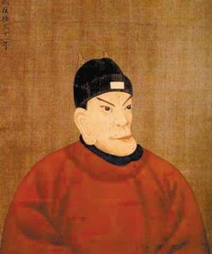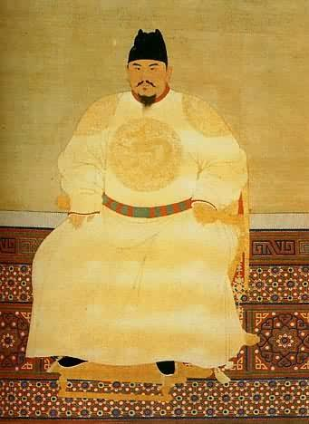
1、明朝的建立：1368年初，朱元璋定都南京，称帝，建立明朝，他就是明太祖。
2、明太祖加强君权措施：①在地方，废除行中书省，设立直属中央的三司，分管民政、刑狱和军政；在中央，废除丞相，撤消中书省，由吏、户、礼、兵、刑、工六部分管朝政，直接对皇帝负责。②授权侍卫亲军锦衣卫，兼管对臣民的监视、侦查。③在思想文化上，改革科举制度，实行八股取士（科举制僵化的表现）。规定科举考试只许在四书五经范围内命题，考生只能根据指定的观点答卷，不准发挥自己的见解。答卷的文体，必须分成八个部分，成为“八股文”。

二、靖难之役和迁都北京
1、北平的燕王朱棣，打出“靖难”旗号，起兵反对建文帝，史称“靖难之役”。朱棣称帝，他就是明成祖
2、明成祖加强君权的统治：①1421年迁都北京，加强中央对北方的控制。②进一步强化君权，继续执行削藩政策。③增设特务机构东厂，加强对臣民的监视和侦查。厂卫特务机构的设置，是明朝君主专制强化的一种表现。

第16课 中外的交往与冲突
一、郑和下西洋
1、目的：为加强与海外各国的联系。
2、时间：1405──1433年，郑和七下西洋。
3、到达地区：到过亚非三十多个国家和地区，最远到达红海沿岸和非洲东海岸。
4、意义：郑和是我国也是世界上的伟大航海家。郑和的远航，促进了中国和亚非各国的经济交流，加强了我国和亚非各国的友好关系。
比欧洲早半个多世纪
郑和下西洋盛况
时间 | 1405～1433年
次数 | 先后7次
海船规模 | 最大的海船长44丈，宽18丈
船数 | 每次航行大小船只有200多艘
人数 | 每次出海2.7～2.8万人
到达范围 | 亚非30多个国家和地区

二、戚继光抗倭
1、骚扰我国沿海地区，使百姓的生命财产惨遭损害，沿海居民称它们为“倭寇”。
2、戚继光抗击倭寇的进攻（台州，九战九捷），戚继光是我国著名的民族英雄。

郑和下西洋的目的：1、永乐皇帝为了宣扬明朝的国威 2、为了加强和海外各国的联系。
条件：1、明朝前期的国力强盛 2、造船术的发达 3、指南针在远洋航海的广泛运用
4、郑和个人吃苦耐劳的英雄气概和勇于探索的精神
为什么戚继光能够获胜？
1、这是一场反侵略的正义战争2、戚继光卓越的军事和指挥才能3、戚家军纪律严明、作战英勇4、戚家军与其他爱国军民的配合

第17课 君主集权的强化
一、满洲的兴起和清朝的建立
1、明朝后期，女真的杰出首努尔哈赤统一了女真各部。1616年，努尔哈赤自立为汗，国号为金，史称后金。后迁都沈阳，改称盛京。
满洲发展的历史
时间 | 族名 | 政权 | 建立者
唐朝 | 靺鞨 | 渤海
1115年 | 女真 | 金 | 完颜阿骨打
1616年 | 女真 | 后金 | 努尔哈赤
1636年 | 满洲 | 清 | 皇太极
二、君主集权的强化
1、为了加强君主专制，雍正帝设立军机处，军机处的设立，标志着我国封建君主集权的进一步强化。
2、康熙、雍正和乾隆三朝大兴“文字狱”。摘取只言片语，歪曲解释，借题发挥，罗织罪状。造成了社会恐怖，摧残了人才。许多知识份子不敢过问政治，从而禁锢了思想，严重阻碍了中国社会的发展和进步。

中央集权的巩固
开始：秦 郡县制、焚书坑儒
巩固：汉 推恩令
加强：明 厂卫特务机构
强化：清 军机处

第18课 收复台湾和抗击沙俄
一、收复台湾（“开辟荆榛逐荷夷”）
1、明朝后期，荷兰殖民者侵占了我国宝岛台湾。
2、1661年，郑成功率兵进入台湾，1662年初，荷兰殖民者被迫投降，台湾重新回到祖国怀抱。郑成功是我国历史上的民族英雄。
3、1683年，清军进入台湾。1684年，清朝设置台湾府（康熙帝），隶属于福建省。台湾府的设置，加强了台湾同祖国内地的联系，巩固了祖国的东南海防，有利于祖国统一和台湾的开发。

二、抗击沙俄──雅克萨之战：
1、17世纪中期，沙皇俄国势力侵入我国黑龙江流域，在雅克萨和尼布楚修建城堡。

2、为保卫祖国疆土，康熙帝，围攻雅克萨（1685、1686 两次雅克萨之战）。1689年，中俄双方签订了第一个边界条约《尼布楚条约》。这个条约，从法律上肯定了黑龙江和乌苏里江流域包括库页岛在内的广大地区，都是中国的领土。

第19课 统一多民族国家的巩固
一、清朝加强西藏的管辖（达赖、班禅和驻藏大臣）
1、确立册封制度：顺治帝接见西藏的佛教首领达赖五世，赐予“达赖喇嘛”封号。康熙帝赐予另一位西藏佛教首领“班禅额尔德尼”的封号。从此，历代达赖和班禅，都须经过中央政府册封。
2、设置驻藏大臣：雍正帝时（1727年），清朝开始设置驻藏大臣。驻藏大臣代表中央政府，与达赖、班禅共同管理西藏事务。
3、乾隆帝时，确立金瓶掣签制度
（了解）影响：清朝的这些措施，大大加强了中央政府对西藏的管辖。

二、清朝加强对新疆的管辖
1、平定大小和卓的叛乱：①回部指居住在天山以南广大地区、信仰伊斯兰教的维吾尔族。②乾隆帝时下令调兵平定了回部上层贵族小和卓与大和卓的叛乱；③清朝在新疆设置伊犁将军，管辖包括巴尔喀什湖在内的整个新疆地区；④清朝军队驻扎新疆各地，设置哨所，加强对西北地区的管辖。
2、蒙古土尔扈特部众，1771年，在其杰出首领“民族英雄”渥巴锡的领导下，摆脱了俄国的控制和压迫，踏上了回归祖国的征途。土尔扈特部的回归祖国，为多民族国家的巩固和发展谱写了光辉的篇章。

（了解）清朝巩固多民族国家的斗争可用图示归纳为：
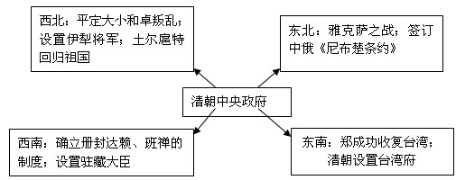

三、清朝疆域
西跨葱岭──西北达巴尔喀什湖──北接西伯利亚──东北至黑龙江以北的外兴安岭和库页岛──东临太平洋──东南到台湾及其附属岛屿钓鱼岛、赤尾屿──南至南海诸岛。
清朝的疆域四至用图示可表示为：
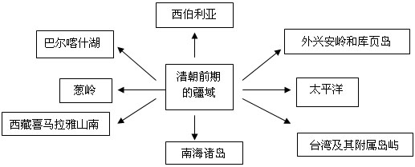
★高能预警：下方图表有错误，注意查找！

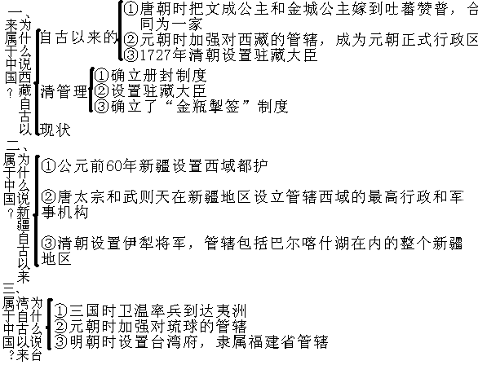

第20课 明清经济的发展与“闭关锁国”
一、明清经济的发展：
1、农业：原产美洲的玉米、甘薯、马铃薯、花生、向日葵等，在明代从国外引进，清代推广种植。
2、手工业：棉纺织业在明代已从南方推向北方；苏州是明代丝织业中心，南京后来居上；景德镇是全国制瓷中心，青花瓷器畅销海内外。
3、商业：明清时期，商品经济空前活跃，北京和南京是全国性的商贸城市。
4、资本主义萌芽出现：（明朝中期后的苏州、松江等地）
机户是早期的资本家，机工是早期的雇拥工人。“机户出资，机工出力”，他们之间是雇佣与被雇拥的关系，也就是资本主义性质的生产关系。
二、闭关锁国政策：
清朝“闭关锁国”的政策：（原因、表现、后果）
原因：1、重农抑商政策； 2、自给自足的封建经济占主要地位；
3、统治者认为天朝的物产丰盈，无须同外国互通有无；
4、害怕外国商人和沿海人民往来会滋扰生事，威胁其统治。
表现：清初40年，实行严厉的禁海政策；清朝统一台湾后，开放四个港口作为对外通商口岸，后来只开广州一处（由“广州十三行”统一经营管理贸易）
后果：对西方殖民者的侵略活动起过一定自卫作用；但清政府闭关锁国，既看不到世界形势的变化，也未能适时地向西方学习先进科学知识和生产技术，使中国在世界上逐渐落伍了。
第21、22课 时代特点鲜明的明清文化
先秦时期（文明的勃兴）－秦汉时期（昌盛文化）－三国至魏晋南北朝时期（承上启下）－隋唐时期（辉煌）－宋元时期（灿烂）－明清文化（时代特点鲜明）

一、紫禁城和明长城
1、明成祖在元大都的基础上修建，北京城由宫城、皇城和京城三个部分组成，城中心的紫禁城（今称故宫），是皇帝居住之地，北京城布局严整，城墙高大雄伟，街道宽广笔直，是古代城市建筑的杰作，是我国也是世界建筑之林的瑰宝。
2、明长城东起鸭绿江，西至嘉峪关，蜿蜒六千余公里，是世界上的一个奇迹（秦长城西起临洮，东到辽东）

二、古典科技巨著
作者 | 著作 | 价值
明朝 李时珍 | 《本草纲目》 | 是一部具有总结性的药物学巨著，被译为多国文字，成为世界医药学的重要文献。
明末 宋应星 | 《天工开物》 | 总结明代农业和手工业生产技术等，被称为“中国17世纪的工艺百科全书”
明末 徐光启 | 《农政全书》 | 农业百科全书，介绍欧洲水利技术，我国农学史上最早传播西方近代科学知识的书籍。

三、古典小说
明清时期，古典小说的创作进入成熟阶段。
作品 | 作者 | 朝代 | 内容 | 成就
《三国演义》 | 罗贯中 | 元末明初 | 描写了东汉末年和三国时期的政治和军事斗争。 | 我国最早的一部长篇历史小说。
《水浒传》 | 施耐庵 | 元末明初 | 描写北宋末年宋江领导的梁山泊农民起义。 | 我国第一部以农民起义为题材的长篇小说
《西游记》 | 吴承恩 | 明朝中期 | 根据民间流传唐僧取经故事创作。 | 一部充满浪漫主义气息的长篇神话小说。
《红楼梦》 | 曹雪芹、高鹗 | 清朝 | 描写贾、王、史、薛四大封建家族的衰亡，和贾宝玉与林黛玉的爱情悲剧，揭示封建社会必然崩溃趋势。 | 是我国古典小说的高峰，在文学史上占有重要地位

四、戏剧的繁荣
1、汤显祖（与莎士比亚同时代）是明朝后期最负盛名的戏剧家，代表作是《牡丹亭》。
2、清朝中后期以徽剧、汉调为基础，融合吸收了其它剧种的曲调和表演方法，在19世纪中期初步形成一个新的剧种──京剧。

